**申請省電照明改善**

1.補助改善教室照明設備經費彙整表

申請金額267210元

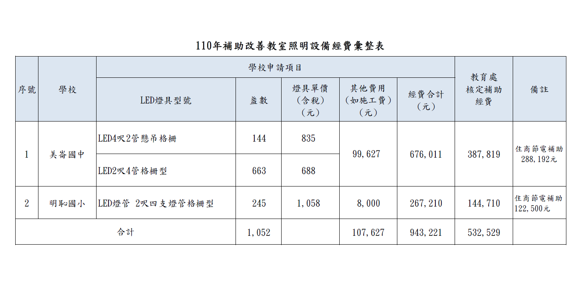

2.補助改善教室照明設備核定公文

